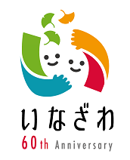**「稲沢市ホストタウンパートナー」を募集します！**

１．趣旨

　稲沢市は、姉妹都市であるギリシャ・オリンピア市との交流を契機に、東京２０２０オリンピック・パラリンピック競技大会におけるギリシャ共和国のホストタウンに登録されています。

　今後、市がホストタウンであることを広く市民に周知し、東京２０２０オリンピック・パラリンピック競技大会への機運醸成を図るため、企業・団体等の皆様に情報発信のご協力をお願いするものです。

　市は、協力いただける企業・団体等を「稲沢市ホストタウンパートナー」（以下、「パートナー」）に認定し、ホームページ等で紹介していきます。

※ホストタウンとは

　　　地域の活性化等を推進するため、東京２０２０オリンピック・パラリンピック競技大会の参加国・地域との人的・経済的・文化的な相互交流を図る地方公共団体のこと。

２．流れ

　①趣旨に賛同いただける企業・団体等は、市に対し「稲沢市ホストタウンパートナー認定申請書」（様式第１）を提出する。

　②市は、申請内容を確認し、企業・団体等を「稲沢市ホストタウンパートナー」に認定し、「認定通知書」及び「認定証」を発行する。

　③パートナーは、市民や社員が見ることができる場所に「認定証」を掲示する。

④パートナーは、具体的な活動内容が決まったら、実施２週間前までに「取組計画書」（様式第２）を提出し、取組内容について市と協議する。

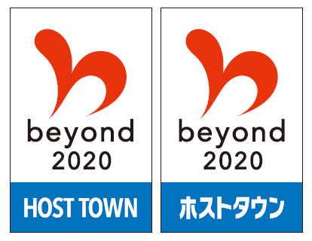　⑤市は、市ホームページ等でその取組を紹介する。

　⑥パートナーは取組終了後、「実施報告書」（様式第３）を提出する。

　≪取組内容例≫

　　・市民の目にふれる場所へのＰＲコーナーの設置

　　・ギリシャの食材を使ったメニューの提供

　　・窓口等でのＰＲグッズ（市が支給するチラシ等）の配架

３．認定要件

　・申請のあった企業・団体等が次のいずれかに該当する場合は、認定の対象といたしません。

　　（1）政治活動または宗教活動を目的とする場合

　　（2）法令及び公序良俗に反する場合またはそのおそれがある場合

　　（3）暴力団又は暴力団の構成員その他これらに準ずる場合

　　（4）その他市長が不適当と認める場合

４．注意事項

・市は、認定事業に起因し、パートナーに生じた損失または損害について、一切の責任を負いません。

　・パートナーは、ＰＲに際し、故意または過失により第三者または市に損害を与えた場合は、これによって生じた損害を賠償していただきます。

　・市は、パートナーが実施する取組について、資金面でのサポートはいたしません。

・取組に際し、オリンピック・パラリンピックに関する用語、名称、エンブレム、ロゴをはじめとする知的財産権の無断使用、不正利用等を行わないでください。

　『使用できない文言（例）』

　　・東京２０２０オリンピック競技大会　・東京２０２０オリンピック　・東京２０２０大会

　　・オリンピック　・パラリンピック

　『使用できる文言（例）』

　　・稲沢市はギリシャのホストタウン　・ギリシャを応援しよう

【お問合せ】

　〒492-8269　稲沢市稲府町１番地

　稲沢市　市長公室秘書広報課秘書友好グループ

　電話0587-32-1125　ＦＡＸ0587-23-1489

　E-mail hisho@city.inazawa.aichi.jp